Приложение В
Структура сайта

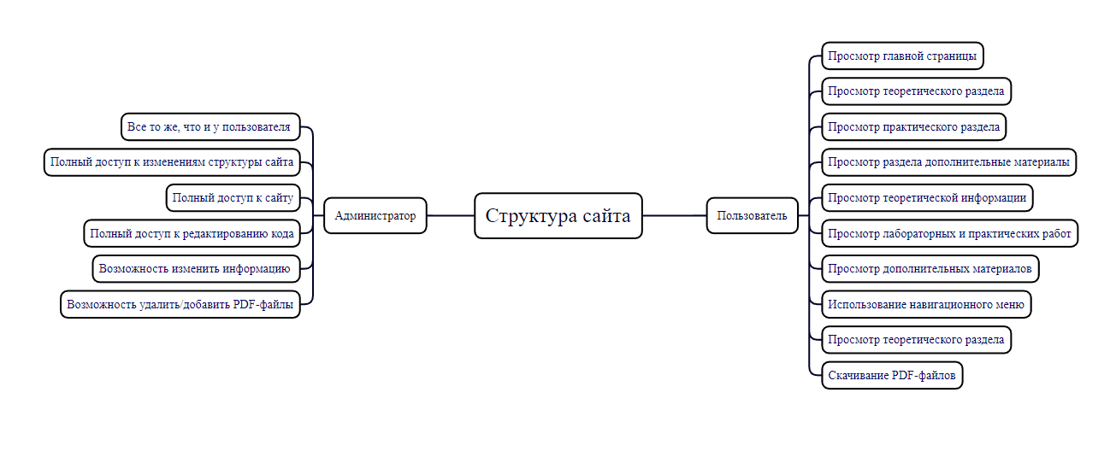

Рисунок В.1 – Структура сайта

